Vendredi 10 avril 2020 SEMAINE 4
PS/MS - LANGAGE ORAL : Jeux de doigts avec la main

Aujourd’hui, je vous propose d’apprendre à votre enfant des jeux de doigts.
En plus d’aider un enfant à développer son langage, apprendre une chanson ou une comptine stimule son attention et sa concentration. Cet apprentissage est aussi un bon exercice de mémoire en soi. Quand elles s’accompagnent de gestes, les chansons et les comptines contribuent également au développement moteur et à la motricité fine des enfants.
Pour les plus jeunes, voici une comptine sur les doigts de la main.
Elle se pratique en relation duelle un enfant + un adulte. L’adulte montre les gestes, l’enfant les imite.
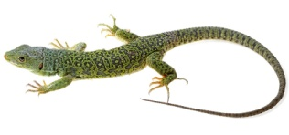

Un gros lézard est passé par ici. L’adulte montre sa main gauche paume ouverte, doigts légèrement écartés.
Celui-ci (l’index droit montre le pouce de la main gauche) l’a vu.
Celui-ci (l’index droit montre l’index de la main gauche) l’a attrapé.
Celui-ci (l’index droit montre le majeur de la main gauche) l’a fait cuire.
Celui-ci (l’index droit montre l’annulaire de la main gauche) l’a mangé.
Et le tout petit riquiqui (l’index droit montre l’auriculaire de la main gauche)
... Qu’est-ce qu’il dit ? … On m’oublie ? (remuer l’auriculaire)

Pour les plus grands, je vous propose celles-ci :
Voici ma main Montrer la main, doigts rapprochés, paume en haut
Elle a cinq doigts Mettre la main à la verticale, doigts écartés
En voici deux Garder étendus le pouce et l’index, replier les trois autres doigts
En voilà trois Replier tous les doigts et étendre (simultanément, c’est moins difficile) majeur,
annulaire et auriculaire (c’est un excellent exercice pour muscler la paume de
la main ! si l’enfant n’y arrive pas, lui faire utiliser l’autre main pour tenir le
pouce et l’index repliés)
En voici quatre Replier tous les doigts et étendre index, majeur, annulaire et auriculaire, en
gardant le pouce replié
Et un tout droit Replier tous les doigts et lever le pouce vers le haut.

Faire placer la main gauche verticalement, doigts étendus et légèrement écartés :

En grimpant sur le plus gros L’index et le majeur de la main droite grimpent sur le pouce gauche
J’ai eu mal au dos. L’index et le majeur de la main droite redescendent sur la paume
En grimpant au plus pointu L’index et le majeur de la main droite grimpent sur l’index gauche
Je n’ai rien vu. L’index et le majeur de la main droite redescendent sur la paume
En grimpant sur le plus grand L’index et le majeur de la main droite grimpent sur le majeur gauche
J’ai perdu mes gants. L’index et le majeur de la main droite redescendent sur la paume
En grimpant sur le plus beau L’index et le majeur de la main droite grimpent sur l’annulaire gauche
J’ai eu trop chaud. L’index et le majeur de la main droite redescendent sur la paume
En grimpant sur le plus petit L’index et le majeur de la main droite
Je me suis dit «ça suffit» ! L’index et le majeur de la main droite redescendent sur la paume

PS/MS - MOTRICITE : Construire et suivre un parcours

Régulièrement en maternelle, nous utilisons des parcours de motricité. Ceux-ci permettent de travailler sur plusieurs plans :
- Coordonner sa motricité : stimulation musculaire grâce aux obstacles, selon la grandeur du parcours, peut aussi exercer à l’endurance !
- Travailler mémorisation et résolution de problème : quand on y arrive du premier coup, c’est le top, mais on apprend aussi à se corriger, et à se concentrer pour réussir.
- Augmente la confiance en soi : Les « bravo » et le fait de réussir augmente la confiance.
- Permet de se structurer dans l’espace et le temps. Il y a un endroit avec un début, un autre avec une fin. On peut aussi utiliser un chronomètre, un sablier en demandant à l’enfant de s’auto-évaluer, « Tu as été plus rapide ou pas que la dernière fois? »
Je vous propose donc de réaliser un parcours dans la maison ou dans le jardin avec toutes sortes d’obstacles de la maison (fauteuils, chaises, coussins, planches, escabeau, bassines à l’envers, corde, …). Attention aux chutes ! Sécurisez bien sûr au maximum les passages délicats. Préférez les pieds nus dans la maison plutôt qu’avec les chaussettes qui glissent.
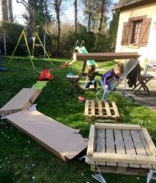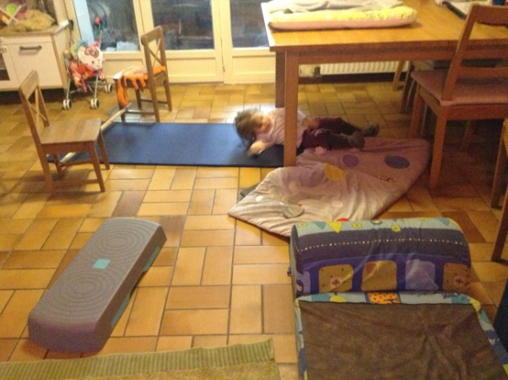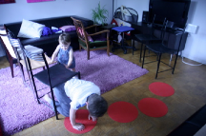
- On peut : SAUTER sur 2 pieds / sur 1 pied, RAMPER sur le ventre/sur le dos, PASSER DESSOUS / DESSUS / ENTRE, COURIR, TOURNER AUTOUR, MARCHER à RECULONS,…
Voici un lien qui peut vous donner des idées d’installations :
- https://apprendreaeduquer.fr/comment-creer-parcours-motricite-maison/

- On peut complexifier en ajoutant des variantes :
- faire le parcours avec une poupée, un doudou dans la main
- déplacer des objets d’une caisse à l’autre (une pleine au début du parcours et l’autre à remplir à la fin du parcours).
- Chronométrer le temps d’exécution du parcours
Ceux qui le peuvent, prenez des photos et envoyez-les moi à anne.delime@ac-poitiers.fr . Je les mettrai sur le site pour donner des idées aux copains.

Amusez-vous bien !

